Bjønnesåsen bo- og behandlingssenter
er et sykehjem for personer med demens i Nøtterøy kommune. Sykehjemmet har 24 døgnplasser fordelt på 3 bogrupper med 8 beboere i hver gruppe, dagsenter for hjemmeboende og dagutredningstilbud.

Visjon:
Trygghet og trivsel for alle. Så individuelt tilrettelagt at du selv kunne ønske å bo her.
Mål: Gi differensiert og individuelt tilrettelagt behandlingstilbud for personer med demens i ulike faser av demensutviklingen.
Være et kunnskapssenter med høy kompetanse på demens.

Fellesareal døgnenheten:
Bogruppe I Stue: 55,4 m2 + kjøkken 27,4 m2 + 82m2 i gangen = 165m2
Bogruppe II Stue: 63,4 m2 + kjøkken 32,2 m2 i + 82m2 gangen = 177 m2
Bogruppe III Stue: 63,3 m2 + kjøkken 28, 7 m2 i + 82m2 gangen = 174 m2

Areal per boenhet (stue/soverom) er fra er fra 19,2 til 28,0 m2. De fleste rommene er på 23,3m2. I tillegg er baderommene 6,7m2 per boenhet
Hver bogruppe har i tillegg boder/lagerrom, toalett i fellerommet, skyllerom rent og skittent og møterom/vaktrom.

Uteareal
Alle bogruppene har direkte utgang til uteareal/sansehager og terrasser. I sansehagene er det forskjellig type beplanting med blomster og bærbusker. Dessuten vannfontene og asfaltert gangvei. Sansehagene er gjerdet inn. Den ene har en forholdsvis lang gangvei som går forbi hønsehus og har et eget utsiktspunkt med utesittegruppe. I tillegg fins det en lengere natursti utenfor sansehagene som også fører tilbake til institusjonen i andre enden.

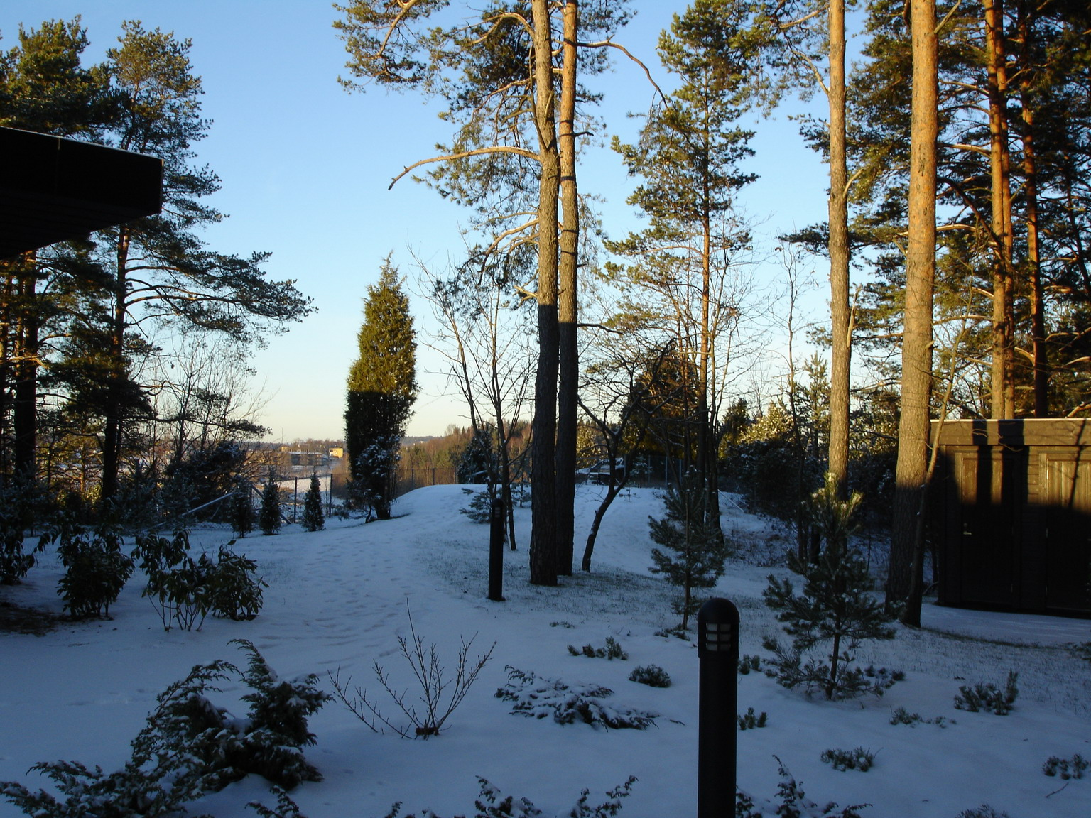

Sansehage med eget hønsehus

Organisering
Bjønnesåsen bo- og behandlingssenter er organisert under Lov om helsetjenester i kommunen. Det åpnet 3.januar 2005. De første 2 ukene ble brukt til læringsprogram for de ansatte. Fra 17. januar flyttet beboerne inn.
Institusjonen har egen leder og hver bogruppe har egen bogruppeleder. Hver bogruppe disponerer ca 6,5 årsverk + nattstillinger. Institusjonen har 28,25 årsverk til sammen. Dagsenteret, merkantil og leder for institusjonen utgjør 4, 37 årsverk. Det er da slik at hvis en trekker ut administrativ del av bogruppelederes arbeide, står vi igjen med en pleiefaktor på 0.90.(offisielt er pleiefaktoren 0,95 men da er bogruppelederne regnet inn i pleiefaktoren med hele stillinger)
Stillingene er p.t. fordelt(med ulike stillingstørrelser) på 1 vernepleier, 14 sykepleiere, 3 ergoterapeuter, 1 fysioterapeut, 1 sosionom, 2 aktivitører, 2 omsorgsarbeidere, 10 hjelpepleiere, 1 kontormedarbeider og 1 assistent. I tillegg er det tilsatt 2 sykepleiere i prosjekt: Ringerinett (www.ringerinett.no) som administreres fra Bjønnesåsen.
Det jobbes med å få til differensiering i tilbudet. De beboerne som kommer til Bjønnesåsen har moderat til alvorlig demens (ref. KDV), ofte med tilleggsproblematikk som APSD. Det vektlegges å ha aktiviteter tilpasset den enkelte, da først og fremst at de får delta i dagliglivets aktiviteter og ha/få en opplevelse av mestring og deltakelse i eget liv. Blant annet ved å få velge der det er mulig. Dessuten skal det gåes en tur (stor eller liten) hver dag så sant det er mulig å få til. Bogruppene har litt ulike pasienter. En der det er mest pleietyngde, en der beboerne har flere ressurser igjen og kan delta på flere aktiviteter, og en der de yngste er samlet. Det er likevel ikke flere enn 3 yngre personer med demens i kommunen pr. dato som har behov for døgntilbud. De øvrige er forsøkt tilpasset de yngre og vurdert i forhold til aktivitetsnivå. Denne bogruppa har dermed blitt den med mest ”uro”.

Dagsenteret
Dagsenteret er åpent 5 dager i uka for hjemmeboende med demens. Tilbudet fordeler seg på to ulike grupper som kommer en eller tre dager i uka. Hver gruppe har 10 tjenestemottakere. De er da i et sosialt fellesskap med tilsyn og tilrettelagte aktiviteter i forhold til deres funksjonssvikt. Det blir lagt vekt på både fysiske og mentale aktiviteter. Turgåing, bowling, baking, trim, stell av høner, bibliotekturer, sang/musikk, dans, historiefortellinger og ordleker er noen av tilbudene. I høst har dagsenteret også vært på tur til Oslo med omvisning på slottet. Individuelle ønsker og behov blir vektlagt i forhold til aktivitetstilbud. Bygningsmessig er det tilrettelagt slik at man kan gjennomføre flere aktiviteter samtidig, det er også mulighet for hvile på eget rom hvis behov.
Brukerne av dagsenteret blir hentet og brakt av sjåfører i egen minibuss.

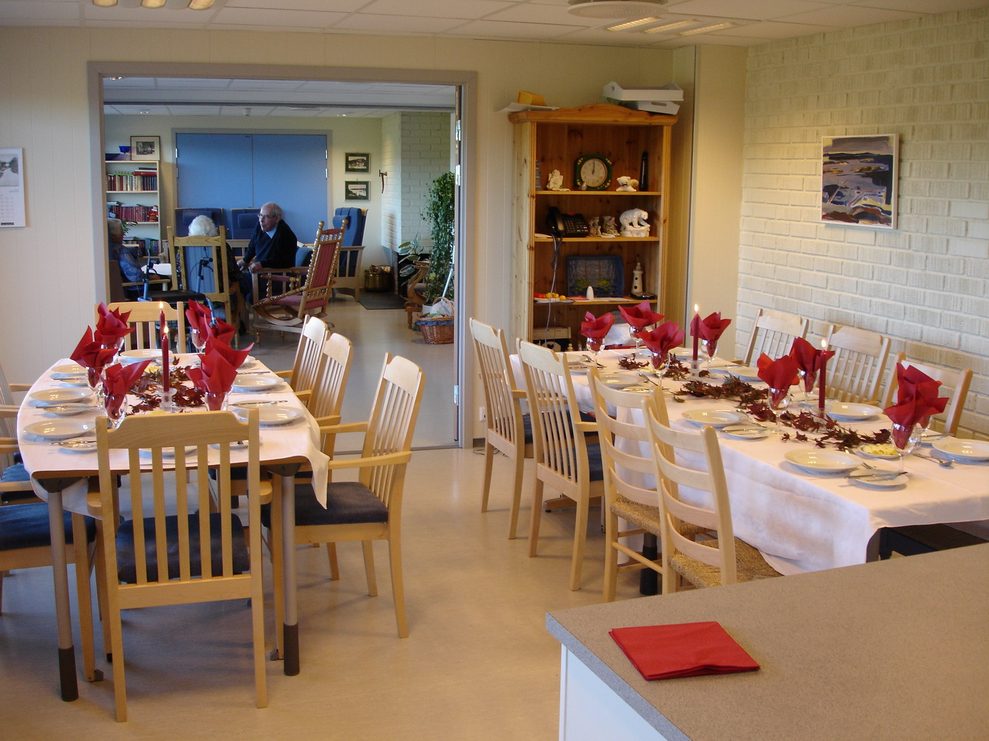
Pyntet til fest på dagsenteret
Demensutredning
Demensutredning på kommunalt nivå tilbys en dag i uka. Det innebærer foruten undersøkelser og medisinsk vurdering, observasjoner av dagliglivets funksjoner, samtale med pårørende og evt. hjelp til tilrettelegging i hjemmet. Grundig tilbakemelding fra utredningsoppholdet blir gitt til nær familie og helsepersonell som har behandlingsansvar for personen så sant vedkommende ikke motsetter seg at slik informasjon gis.

